

毕业设计（论文）

改进的用户协同过滤推荐算法的对比与实现

院（系） 计算机科学与技术
专 业 软件工程
届 别 2010
学 号 1025117037
姓 名 朱志刚
指导老师 王成
指导老师职称 讲师

华侨大学教务处印制
2014年5 月

改进的用户协同过滤推荐算法的对比与实现

摘要
随着互联网的普及和发展，人们越来越难以从海量信息中获取自己所需要的个性化信息。推荐系统的产生使得这个问题得以解决，它通过用户的历史信息和访问行为，为用户推荐符合用户需求的个性化信息。其中，协同过滤推荐技术是推荐系统中应用最早、最广泛，也是最为成功的技术之一。本文根据亚尔迪（厦门）科技有限公司的实际需求，研究改进基于用户的协同过滤推荐算法的对比与实现。
首先，在对算法进行深入理解和阐述后进行了实现，并利用推荐算法常用的四个指标：召回率、准确率、覆盖率和流行度对结果进行分析。在实现过程中，利用了余弦相似度计算用户的相似度，使用Movielens100K数据集，找到推荐效果最好时的K值（最近邻数）为50左右。
其次，针对协同过滤推荐算法存在的稀疏性问题，本文建立物品-用户的倒查表，只计算有相同评分项的用户之间的相似度，避免了传统方法两两用户计算相似度的复杂工作量，减少了约10%的运行时间。
再次，本文还根据John S. Breese提出的结论，利用“惩罚”用户共同兴趣列表中热门物品对他们相似度的影响这一方法，改进了用户相似度的计算，通常为了保证评测指标不是过拟合的结果，利用十折交叉法进行交叉验证，使得召回率由原来的最高19.523%提升到19.550%，准确率由最高22.842%提升到22.874%、覆盖率由最高31.084%提升到32.711%。
最后，本文对比了在两个不同规模数据集Movielens100K和HetRec 2011数据集下的运行结果，前者推荐效果最好的K值为50，而后者为150；还实现了计算用户相似度的其他方法：Jaccard系数、欧式距离、皮尔逊系数，并与余弦相似度方法进行对比，得出余弦相似度方法更合适做相似度量的结论。
本文仅涉及到推荐算法的理论研究，进一步需要将经过改进的、并在标准数据集和实际电子商务交易数据上验证之后的推荐算法开发成一个即插即用的模块，集成到《智能电子商务数据综合分析系统》中。完成智能电子商务数据分析平台的集成测试和系统测试后，投入试产运营，并取得社会经济效益。

关键词: 推荐算法；协同过滤；基于用户；最近邻数；稀疏性；倒查表；相似度计算；十折交叉法

Abstract

With the popularization and development of the Internet, people are becoming more and more difficult to obtain the personalized information they need from huge amounts of information. Recommendation system has solved this problem, and it recommends personalized information that meets users’ requirements referring to users’ historical information and access records. Collaborative filtering recommendation is one of the earliest and most widely used technologies. According to the actual demand of Yardi (Xiamen) science and technology co., LTD, this paper discusses the contrast and implementation of improved User based collaborative filtering recommendation algorithm.
First of all, the algorithm is implemented after the deep understanding and expounds of the algorithm. And the commonly used four indicators: recall ratio, accuracy, coverage and popularity are used to analysis the results. In the process, Cosine similarity was used to calculate the similarity of users, based on the Movielens100K data set, and the best recommend effect of K value (number of nearest neighbors) was about 50.
Secondly, aiming at the existing data sparseness of collaborative filtering recommendation algorithm, this paper establish items – user inversion table, just calculate with the users similarity which users have same rating items. In this way, the complicated traditional method and calculation of users’ similarity was avoided, and about 10% run time was saved.
Moreover, according to John S. Breese’s conclusion (reduce the influence of hot items for users’ similarity), user similarity computing is improved. The recall ratio enhance from 19.523% to 19.523%, accuracy from 22.842% to 22.842%, coverage from 31.084% to 32.711%.
Finally, the results from two different scale data sets: Movielens100K and HetRec
2011 were compared. The former best recommend effect of K value is 50, while the latter is 150. Other methods of computing the user similarity (Jaccard coefficient, Euclidean distance, Pearson coefficient) were implemented, and compared with Cosine similarity, concluding Cosine similarity is more suitable for similarity measures.
As a module, there works finally integrated into the Intelligent Electronic Commerce Data Comprehensive Analysis System.

Keywords: recommendation algorithm, collaborative filtering, user based, K value, inversion table, similarity calculation

目录

摘要 - 2 -
Abstract - 3 -
1 绪论 - 7 -
1.1研究背景与意义 - 7 -
1.2国内外研究现状 - 9 -
1.3论文的内容及结构 - 10 -
1.3.1论文的主要内容和组织结构 - 10 -
1.3.2论文的创新点 - 11 -
2 电子商务个性化推荐系统 - 12 -
2.1电子商务推荐系统概述 - 12 -
2.2电子商务推荐系统的结构 - 13 -
2.3电子商务推荐系统的作用 - 15 -
2.4推荐系统技术 - 16 -
2.4.1协同过滤推荐技术 - 16 -
2.4.2基于内容的推荐技术 - 17 -
2.4.3基于关联规则的推荐技术 - 19 -
2.4.4基于知识的推荐技术 - 20 -
2.4.5混合推荐技术 - 20 -
2.4.6主要推荐技术对比 - 20 -
3 基于用户的协同过滤算法及其改进 - 21 -
3.1算法简介 - 21 -
3.2算法步骤 - 23 -
3.3几种常用的计算相似度的方法 - 24 -
3.3.1欧几里德（欧氏）距离 - 24 -
3.3.2皮尔逊相关系数 - 25 -
3.3.3 Cosine（余弦）相似度 - 25 -
3.3.4 Jaccard 系数 - 26 -
3.4算法存在的主要问题 - 26 -
3.5改进的用户协同过滤算法 - 27 -
4实验验证和结果分析 - 30 -
4.1测试数据集简介 - 30 -
4.2算法评价指标 - 31 -
4.3编程实现语言Python - 32 -
4.3.1Python综述 - 32 -
4.3.2Python特点概述 - 33 -
4.4实验环境参数介绍 - 34 -
4.5实验结果 - 35 -
4.5.1不同K值对推荐效果的影响 - 35 -
4.5.2 Movielens100K数据集的运行结果数据用Matlab描点绘图、拟合 - 36 -
4.5.3采用传统计算用户相似度的方法与采用倒查表方法运行时间的对比 - 38 -
4.5.4采用用户相似度改进方法后的对比 - 39 -
4.5.5使用Movielens100K数据集与HetRec 2011数据集对比 - 39 -
4.5.6采用不同计算相似度方法的结果对比（Jaccard系数，欧式距离，皮尔逊系数） - 42 -
4.6实验结果的分析与比较评价结果 - 45 -
4.6.1不同K值对推荐效果的影响 - 45 -
4.6.2 Movielens100K数据集的运行结果曲线图 - 45 -
4.6.3传统计算用户相似度的方法与倒查表方法运行时间的对比 - 45 -
4.6.4采用用户相似度改进方法后的对比 - 46 -
4.6.5使用Movielens100K数据集与HetRec 2011数据集对比 - 46 -
4.6.6采用不同计算相似度方法的结果对比（Jaccard系数，欧式距离，皮尔逊系数） - 46 -
5 结论与展望 - 47 -
5.1本文主要内容总结 - 47 -
5.2进一步研究方向 - 47 -
参考文献 - 48 -
致谢 - 50 -

1 绪论

1.1研究背景与意义
“我该买哪款数码相机？全家在哪儿度过这个假期比较好？应该给孩子买哪本参考书？附近哪家餐馆可能符合我的口味？现在上映的电影哪一部我可能会喜欢？”人们在决定该如何花钱，或者更宽泛地说，如何对未来做出决策时都会提出这样的问题。
传统上，人们用过各种各样的方法来解决这些决策问题：找朋友聊聊，从可信的第三方获取信息，雇佣专家团队，在互联网上咨询等。然而，有时我们会遇到：推销员的建议并不那么有用；无休止地花时间在互联网上会更加困惑，不能迅速做出好的决定等等问题。
而且，随着计算机网络技术和通信技术的迅速发展，接入互联网（Internet）中的主机数目和万维网(WWW)上的网页数目，都是指数发展的趋势——人们能获取到的信息总量则一直是爆炸性的增长。与此同时，互联网中单个用户浏览、判断和处理信息的能力却是十分有限的。Internet 中数千亿计的网页，淘宝网的上亿件商品，Amazon 亚马逊上的百万图书音像，Netflix 的数万部电影等等，对于我们而言，就算是光浏览一遍这些商品信息目录也是我们有生之年难以实现的事情，若还要仔细对比分析各商品后选择最适合自己的产品则更不用提了。简单地说，对于互联网中存在的绝大多数信息资料等，用户对它们都是一无所知的。
随着网络的普及，电子商务的产生使传统商贸活动发生了巨大变化。电子商务是通过电信网络进行的生产、营销、销售和流通活动，它不仅指基于因特网（Internet）上的交易活动，且指所有利用电子信息技术（IT）来解决问题、降低成本、增加价值和创造商业和贸易机会的商业活动，包括通过网络实现从原材料查询、采购、产品展示、订购到出品、储运、电子支付等一系列的贸易活动（WTO在其《电子商务》专题报告中的定义）。
电子商务改变了传统的逛商店和直接与营业员讨价还价的方式，现如今人们更多的是在直接在电子商务网站上浏览喜爱的商品、购买、支付然后由商家或者第三方物流将产品送到用户手中。电子商务利用电子资金转账(EFT)，供应链管理(SCM)，网络营销(Internet Marketing)，在线事务处理(OLTP)，电子数据交换（EDI），库存管理系统，自动数据采集系统等技术。可以进行交易的产品可以是实体化的，如衣物、食品、书籍等；也可以是数字化虚拟化的，如电影、各类咨询、软件产品等；同时还可以是各种服务，如网络教育、在线咨询等。
但如今网络信息量过载，客户经常因为找不到自己真正需要的信息，或者寻找到的信息与所想要的并不符，因而放弃搜索，这使得电商网站的转化率极低。为了解决上述信息过载问题，有效地指导顾客在电子商务系统中方便地购物，人们提出了推荐系统技术。
电子商务个性化推荐系统（E-commerce Personalized Recommendation Systems）在获取了用户的兴趣爱好信息后，经过分析和学习，为用户推荐他们感兴趣的商品和信息建议等，从而实现个性化推荐的服务。随着电子商务规模的不断扩大，使用推荐系统技术为用户实时地提供符合其个人需要的推荐商品信息和服务，这已经是电子商务网站不可缺的一部分^{[1]}。
个性化推荐技术使得电商企业能够提高它的交叉销售和升级销售，对用户来说其能够根据用户的点击浏览历史和收藏购买记录来分析出他们的喜好特性，从而能为每一位用户建立起符合他个性化兴趣的一组商品排列。推荐系统因为能够清楚地预测用户喜欢那些东西，能准确地推荐相关商品，方便了用户的购买过程，这些都会刺激用户的购买活动。而且，推荐系统还能预测用户的需求变化，根据用户最近的访问信息，对推荐结果能进行实时的调整，从而更智能地为用户推荐他们真实感兴趣的商品。这些对电子商务网站的用户转化率、客户满意度和销售额都将显著地提高。
总体来说，个性化推荐系统能够协助电子商务企业准确及时发现用户的现有需求并为他们提供相关的产品信息，同时还能最大程度上发现用户的潜在需求。
在如今信息爆炸和信息过载的背景下，个性化推荐技术是未来的研究热点之一。协同过滤是应用最早和最为广泛的推荐算法，它涉及到数据挖掘、信息检索、统计学等方面的内容，对协同过滤的研究也是对其他学科研究的一种促进。目前，协同过滤技术面临着如稀疏性、冷启动等问题的困扰，研究解决这些问题对协同过滤乃至信息过滤本身都是一个进步。
个性化服务涉及到电子商务、个性化搜索、个人图书馆、网络营销、社交网络等多领域，因此对协同过滤的研究，可以大大促进以上各领域的发展，使国内的个性化服务水平得到长足的提高，这具有很大的实践意义。
本课题是根据亚尔迪（厦门）科技有限公司的实际需求，研究的基于用户的协同过滤推荐算法的设计与实现，并对算法的评价指标进行分析和总结，最终集成到《智能电子商务数据综合分析系统》中。

1.2国内外研究现状
Resnick和Varian在1997年给出了推荐系统的定义：“利用电子商务网站向客户提供商品信息和建议，帮助消费者决定应该购买什么产品，模拟销售人员帮助客户完成购买过程。”这个观点认为面临大量的产品，用户在没有足够的经验或其他人建议的情况下很难做出购买选择。该定义现已被广泛引用^{[2]}。因为其有着很大的商业应用价值，推荐系统得到了国内外很多学者与专家的广泛关注。从 1999 年开始，美国计算机协会(ACM)每年都召开一次关于电子商务的研讨会^{[3]}，其中研究推荐系统的内容占得比重越来越大。国内外的众多期刊，如《Machine Learning》《数据挖掘》《Expert Systems with Applications》等也纷纷将电子商务中的挖掘技术与推荐系统技术作为研究专题。
协同过滤的概念首先由Goldberg等学者于1992年在研究报告中正式提出，Goldberg等运用Tapestry系统对用户需要的电子邮件进行过滤，过滤掉用户所不希望的邮件。1996年，美国明尼苏达大学的研究人员运用协同过滤的原理构建了Movielens推荐系统，用来推荐电影，这是协同过滤领域的一个开创性工作。在此之后直到2000年，该算法都是推荐系统领域最著名的算法。
国外著名的推荐系统有Tapestry（邮件过滤）、Movielens（大型非盈利的电影推荐系统）、Ringo（音乐推荐系统）、Amazon（著名网上书店）等：
1. Tapestry^{[4]}：用于过滤电子邮件、推荐电子新闻的系统，是学术界公认的第一个真正意义上的推荐系统。但是用户在使用 Typestry 系统时，要自己找出那些与自己有相似爱好的其他用户，即系统在做推荐前，用户需要对其他用户有一定的了解。因此该推荐系统适用的前提是系统中的用户数量比较小^{[5]}。
2. MovieLens^{[6]}：是美国明尼苏达大学GroupLens实验室于1997年开发出的，主要功能是应用系统过滤技术和用户对电影的喜好，向用户推荐电影。当一个新的用户在 MovieLens 上注册时，他需要对 15 部电影评分，评分范围区间为 1-5 分，评分间隔为 0.5 分。MovieLens 根据用户对一部份电影的评分，预测该用户对其他电影的评分。截止 2011 年 6 月，MovieLens 用户已经超过 16 万人。
3. RINGO：该系统由 MIT 实验室开发，其用途是用来对音乐服务进行个性化推荐的协同过滤系统。1994 年 7 月开始运行 RINGO 系统，通过收集用户对歌手的评分数据，来为用户进行推荐。系统可以预测用户对某些特定音乐的评分，可以把用户最喜欢的音乐推荐给他们，还能预测出那些音乐是用户不喜欢的^{[7]}。
目前，我国在个性化推荐领域同国外相比还处于初步阶段，较为落后，尤其是协同过滤在推荐系统的应用和研究较少。国内目前较为突出的推荐系统有豆瓣网：可以根据用户的资料推荐用户可能喜爱的图书、音乐、电影等；京东商城、淘宝网：都能根据用户的购买记录向用户推荐相关的商品；以及互动出版网网上书店的推荐系统、网上书店当当网、中国人民大学金仓信息技术股份有限公司的数字图书馆推荐系统、网上文章推荐助手等。
国内推荐系统，存在着如下问题 ^{[8][9][10][11]} ：
(1)推荐的精度不够。很多网站无论是推荐商品还是新闻、网页等，往往采取一对多的非个性化推荐，给出相同的推荐结果，无法根据不同用户的不同的兴趣爱好给出不同的推荐。
(2)自动化程度低。由于大部分的推荐系统采用基于内容的过滤和关键词搜索，或者是根据事先定义的分类进行浏览，用户的参与度非常高，要根据自己的需要不断地同系统进行交互，如输入搜索的关键词，或者根据分类逐层浏览。
(3)持久化服务不好。许多推荐都是根据用户的一次登录信息给出的，无法记录和根据用户的浏览历史、购买信息等给出推荐。
总之，目前国内的推荐系统，采用协同过滤方法作为推荐技术的还不多，有关协同过滤的研究更多地只停留在理论层面^{[12]}。而随着我国因特网的普及和电子商务的迅猛发展，对于个性化推荐技术的需求越来越明朗和迫切，而协同过滤推荐在个性化和自动化的推荐领域有着重要的作用，因此，对协同过滤推荐系统的研究,也就越来越迫切^{[13]}。

1.3论文的内容及结构

1.3.1论文的主要内容和组织结构
本论文主要的研究对象是个性化推荐系统，对个性化推荐所常用的各种主流推荐算法 进行介绍，在分析各种算法的优缺点后，重点研究了基于用户的协同过滤推荐算法。在实现了该算法后，提出了对用户评分矩阵稀疏性的解决办法，以及用户相似度的改进方法，利用几个常用的评测指标对算法进行分析和评估，并在不同的数据集上验证，得出相应结论。
本论文共有五章，各个章节的结构和内容介绍如下：
第一章为绪论，介绍了电子商务个性化推荐系统的研究背景，以及对个性化推荐中协同过滤的研究意义，然后介绍了该领域国内外的研究现状，简单介绍了一些比较经典的推荐系统。最后介绍本文的主要内容和组织结构。
第二章介绍了电子商务推荐系统和个性化的概念，并对推荐系统的结构、推荐流程和推荐系统的作用做了阐述，最后着重叙述了目前主要的几种推荐技术：协同过滤推荐技术、基于内容的推荐技术、基于关联规则的推荐技术、基于知识的推荐技术、混合推荐技术等，以及这些技术各自的优缺点。
第三章详细阐述了基于用户的协同过滤推荐算法的思想，三个主要步骤：建立用户模型、寻找最近邻、产生推荐项目，以及各种计算相似度的方法，本文先采取其中的余弦相似度的方法来计算用户之间的相似度，后采用John.S Breese提出的改进方法计算。
第四章对实验的情况进行了描述、分析。首先介绍了Python语言的特点，然后就具体的编码及优化情况和运行结果进行了对比、分析说明，参考四个评价指标：召回率、准确率、覆盖率和流行度，并用Matlab将结果描点、拟合后绘制成曲线图。
第五章是结论与展望，总结了全文的结论并提出进一步研究的方向。

1.3.2论文的创新点
（1）在计算用户相似度时，考虑到传统协同过滤的用户评分矩阵稀疏性问题，引入了物品-用户倒查表。本文建立物品-用户的倒查表，只计算有相同评分项的用户之间的相似度，避免了传统方法两两用户计算相似度的复杂工作量，通过实验数据可以得出，大约节约了10%的运行时间，这使得推荐算法的质量有所提高。
（2）本文还根据John S.Breese提出的结论，利用“惩罚”用户共同兴趣列表中热门物品对他们相似度的影响这一方法，改进了用户相似度的计算，通过实验数据可以得出，这使得推荐结果的召回率由原来的最高19.523%提升到19.550%，准确率由原来的最高22.842%提升到22.874%、覆盖率由原来的31.084%提升到32.711%，进而能更好地实现推荐系统的个性化。
（3）最后，本文根据在不同数据集下推荐算法的评价指标比较，分析了对算法质量的影响因素，以及产生影响的原因；对比了不同计算用户相似度的方法，得出余弦相似度方法较为突出的结论。

2 电子商务个性化推荐系统

2.1电子商务推荐系统概述
随着电子商务系统规模的不断扩大，商品越来越多，这一方面让顾客有了更大的选择空间，另一方面也增加了顾客购买所需的难度，顾客在找到自己需要的商品之前，必须浏览大量的无关信息。
Resnick和Varian在1997年给出了推荐系统的定义：“利用电子商务网站像客户提供商品信息和建议，帮助消费者决定应该购买什么产品，模拟销售人员帮助客户完成购买过程。”这个观点认为面临大量的产品，用户在没有足够的经验或其他人建议的情况下很难做出购买选择。该定义现已被广泛引用。
所谓个性化服务，就是在顾客浏览Web站点时，尽可能地迎合每个顾客的浏览兴趣并且不断调整自己来适应顾客浏览兴趣的变化，使得每个顾客都有一种是该Web站点唯一顾客的感觉。智能推荐系统使得系统主动适应每一个顾客的特定需求，为每一个顾客创建一个适应该顾客的电子商店，从而为每一个顾客提供完全不同的个性化购物体验，因此属于Web站点个性化服务的范畴。
个性化推荐系统一般分为以下几个流程：
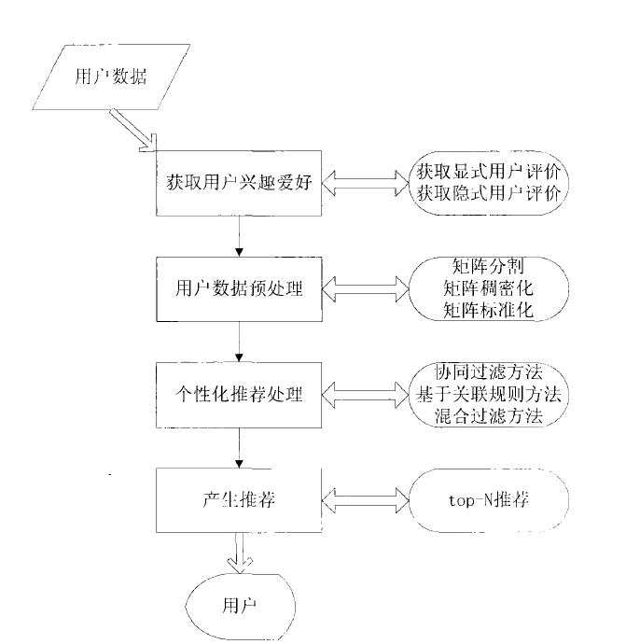
图2.1 个性化推荐系统流程

2.2电子商务推荐系统的结构
推荐系统主要由三部分构成：输入模块，推荐计算模块，输出模块。如下图所示：
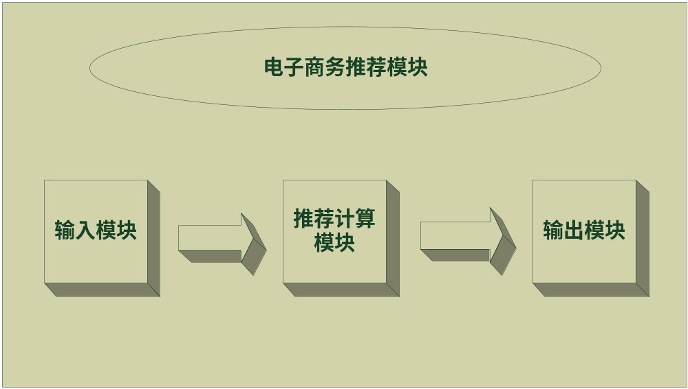
图2.2 电子商务推荐系统结构图

输入模块，是进行推荐的依据和来源，不同类型的推荐系统， 输入的信息也不同，从而产生不同类型的推荐。电子商务推荐系统的输入有多种形式，主要包括^{[14]}：
- 隐式浏览输入：隐式浏览输入是将用户访问Web站点的浏览行为作为输入，用户并不会感知推荐系统的存在，因而称为隐式浏览输入。用户所浏览的商品、用户购物篮中的商品、用户的浏览历史等都可以作为隐式浏览输入的信息。
- 显式浏览输入：相对于隐式浏览输入，显示浏览输入是用户主动地、有目的地将自己的兴趣爱好提供给推荐系统。例如，当推荐系统向用户推荐了一系列热门商品时，用户只选择自己感兴趣的商品，这些商品就是显式浏览输入。
- 关键字/商品属性输入：即用户在使用搜索引擎时输入的关键字作为推荐系统的输入，或者将用户当前所浏览的商品类别作为输入。这种类型的输入目的性较强，用户输入的目的就是通过搜索引擎找到自己需要的商品。
- 文本输入：用户对自己已经购买或者自己熟悉的商品以文本的形式进行评价。其他用户在浏览商品时，可以看到并参考这些评价。
- 用户评分输入：以用户对商品的评分数值作为输入。用户对商品的评分可以是一个具体数值，不同数值大小代表不同的喜好程度；也可以是一个布尔值，0表示不喜欢，1表示喜欢等。
- 用户购买历史输入：将用户的购买记录作为一种隐式的输入数据，一旦用户购买了某商品，则认为该用户喜欢该商品。推荐系统从而根据用户的购买记录进行相应的推荐。
推荐计算模块，是推荐系统的核心部分。采用不同的推荐技术，得到推荐结果的优劣也不同。在目前的实际应用中，电子商务推荐系统通常采用多种推荐技术混合的方法，以达到尽量利用各推荐技术的优点而避免其缺点，提高推荐质量。
输出模块，是最后将推荐信息返回给用户的过程。主要的输出形式有^{[15]}：
1.相关信息输出：推荐系统根据用户所表现出来的行为特征或电子商务系统的销售情况向用户推荐商品，该方式是电子商务推荐系统中最为普遍的一种输出。相关商品输出可以基于简单的销售排行向用户推荐热门商品，也可以基于对用户的行为特征进行深入分析，发现用户的购买行为模式，从而产生个性化的推荐。
2.预测：通过用户的输入信息，系统经过处理后能够得到用户对某种商品或某类商品的可能的预测评价值，然后反馈给此用户。
3.个体评分输出：向目标用户提供其他用户对商品的评分信息。个体评分输出没有大量的文本描述信息，因此更加简洁明了。个体评分输出比较适合于个体数值评分数据比较少的场合。
4.个体评价输出：向目标用户提供其他用户对该商品的文本评价信息。个体文本评价一般是非个性化的，对每个商品而言，所有用户得到的个体文本评价都是相同的。
5.电子邮件输出：电子商务推荐系统通过电子邮件的形式向用户提供商品的最新信息，让用户对系统的部分信息有个实时的了解，刺激其多次访问系统，增加购买的机会。这种输出形式可以吸引用户再次访问系统，从而达到保留用户，防止用户流失的目的。

2.3电子商务推荐系统的作用
在现如今日益激烈的电商竞争环境中，各种促销活动、会员活动等都是为了促进用户购买和保留老客户。电子商务企业之间的同种商品价格极其容易对比，从而商品差价很小；物流的迅速发展也使得售后服务同质化，所以电子商务企业间的竞争将更多依靠细节上的竞争。因此电子商务推荐系统拥有良好的应用和发展前景。电子商务推荐系统通过收集和分析用户的相关信息和用户的各种行为（浏览、购买、收藏、评价和评分等）数据，能主动为目标用户推荐其个人喜好的商品信息，从而能有效保留客户。同时，给用户推荐其感兴趣的商品，会刺激用户购买从而提高企业的销售额。推荐系统能有效跟踪用户和商品，当系统中的商品信息或用户特征信息发生改变时，推荐系统能动态的更新以前的推荐列表。因此电商活动的简便性得到了提高，同时推荐结果的有效性也有了很好的保证，相应的用户的满意度会很高，对电子商务企业的整体服务水平也有很高的评价。
电子商务推荐系统对电子商务的重要作用有：
- 增加购买：即将更多的浏览者变为购买者。相当大的一部分用户都是随意浏览，并没有确切的购买意向，这时推荐系统就需要根据用户以往的行为，挖掘用户的潜在需求，有针对性地为用户提供商品推荐。这样，当用户对推荐的商品感兴趣时，就可能会购买这些商品。
- 增加交叉销售能力：推荐系统在用户购买某商品后，分析出与该商品有较相关性的其他商品，然后将这些商品向用户推荐。这样，用户就可能在推荐系统推荐的商品中列表找到没有想到但是自己需要的商品。这使得在提高系统的交叉销售能力的同时也增加了电子商务企业的销售额。如：在购买手机时，推荐相关的耳机，手机贴膜等。
- 提高用户的忠诚度：电商企业的数量与日俱增，之间的竞争也越来越激烈，获得更高的用户忠诚度是每个电商企业非常重视的。如果电子商务推荐系统能为提供有价值的购物体验，提高了用户的购物效率。随着用户购买次数的增加，推荐系统能收集到他们更多的偏好信息，由此得到的预测也更准确、能给用户带来好的购物体验，电商企业也因此更多收益。若一个推荐系统有较高的推荐质量和精度，那么用户会逐渐对该推荐系统产生一定的依赖。反之则会丧失很多客户，削弱企业的竞争力。因此，个性化推荐系统不仅能够为用户提供个性化服务，为企业带来收益，还能够与用户建立长期稳定的关系，提高用户的忠诚度，防止用户流失。

2.4推荐系统技术
目前，主要的推荐方法包括：协同过滤推荐（Collaborative Filtering Recommendation）、基于内容的推荐（Content-based Recommendation）、基于关联规则推荐（Association Rule-based Recommendation）、基于知识推荐（Knowledge-based Recommendation）和混合推荐（Hybrid Recommendation）等。各种推荐方法都有各自的优缺点，下面进一步讨论：

2.4.1协同过滤推荐技术
协同过滤（Collaborative Filtering）由 Goldberg 等于 1992 年首次提出，是目前最早提出、最深入研究、最广泛商业应用的个性化推荐技术之一。协同过滤服务的对象是单个个体，但是充分利用了系统中所有用户的信息。
协同过滤的基本思想是：如果用户在过去有相同的偏好（比如他们浏览或买过相同的书），那么他们在未来也会有相似的偏好。简单来说，是利用“群体的智慧”，用那些喜好相似、有相同购买经验的用户群体的喜好来推荐给某用户其可能感兴趣的商品。举例来说，如果用户A和用户B的购买经历非常重叠，而且用户A最近买了一本用户B还不知道的书，那么这时基本的逻辑就是向用户B推荐这本书。
协同过滤的推荐系统可以说是从用户的角度来进行相应推荐的，而且是自动的，即用户获得的推荐是系统从购买模式或浏览行为等隐式获得的，不需要用户努力地找到适合自己兴趣的推荐信息，如填写一些调查表格等。纯粹的协同过滤方法不会利用或要求任何有关物品本身的知识。例如图书销售推荐系统中向用户推荐，推荐系统不需要知道书的内容、体裁或者作者。这种策略显而易见的优势是系统不需要获取并维护这些数据。另外，使用这些特征推荐的书与用户过去喜欢的书确实很相似，这样可能更有效一些^{[16]}。
协同过滤的优点有：
- 对于艺术品、音乐等那些机器难以自动进行内容分析的商品较为有优势。因协同过滤是跟物品的具体属性信息无关，针对其他有相似喜好的用户的兴趣偏好来推荐的，它是共用他人的以往经验，避免了内容分析的不完全和不精确，并且能对一些复杂的和难以提取商品特征属性的商品进行推荐。
- 可以有效地使用其他相似用户的反馈信息，减少用户的反馈量，加快个性化学习的速度。
- 具有能推荐新物品的能力。其他相似用户购买了的或评价很高的商品对某一用户来说，他事先预料不到被推荐物品的内容，甚至该物品可能是内容上完全不相似的。但是在用户对相似用户的信任基础上，该新物品不仅仅可能是用户感兴趣的，而且由于其新颖性增加了用户对系统的评价。
- 推荐的结果个性化和推荐过程自动化程度高。能够对其他相似用户的反馈信息有效地加以利用，在对个性化加快学习的同时获得较好的推荐。

2.4.2基于内容的推荐技术
基于内容的推荐 (content-based recommendation)是指根据用户已选择的项目，提取出项目的内容特征属性，分析资源内容信息，为用户建立用户兴趣档案。基于内容的推荐是信息过滤技术的延续与发展，它是建立在项目的内容信息上作出推荐的，而不需要依据用户对项目的评价意见，更多地需要用机器学习的方法从关于内容的特征描述的事例中得到用户的兴趣资料。在为用户推荐的时候，推荐系统分析资源内容特征与用户档案之间的相似性，选择相似度高的来向用户提供商品推荐服务。基于内容推荐的核心是能够得到物品的描述（不管是人工生成还是自动抽取的）和这些特征的重要记录。
随着机器学习等技术的完善，基于内容的推荐系统通过对用户和商品建立好相应的配置文件。对用户浏览、收藏和购买过的商品内容进行分析，用新的信息更新用户的配置文件。在进行推荐时，通过比较用户配置文件与商品配置文件间的相似度，推荐给用户那些与他配置文件最为相似的商品^{[17]}。
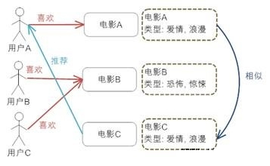
图2.4.2 基于内容的推荐

基于内容的推荐有几个优点：
- 不需要大规模用户就可以达到适度的推荐精准度。
- 一旦得到物品的属性就能立刻推荐新物品。在某些领域，这样的物品描述能够自动抽取（比如从文本文档中抽取）或者可以直接取自物品的电子目录。而在很多领域，更为主观的物品特征（比如“很好用”，“做工精美”）可能对推荐过程更有用。这些特征通常很难自动获取，必须由人工输入，这个过程不仅投入大而且容易出错。
- 没有冷启动和稀疏性问题。因为基于内容的推荐不需要其他用户的数据，所以在新用户没有购买记录、评分记录的情况下，推荐系统也能够根据用户和商品的配置文件进行推荐。同时基于内容的推荐也不受到稀疏性的影响。
而基于内容的推荐也有不足之处：基于内容的推荐受到信息提取技术的约束，对于多媒体信息，例如声音、图片、影像等信息的提取有很大的难度，不能根据质量、观点或风格等进行过滤，而且所提取的信息要能抽取成有意义的特征，且有良好的结构性^{[18]}。所以基于内容的推荐目前主要集中在文本信息推荐领域，即使是文本资源，其提取的也只能反应资源的内容，难以反应资源的质量、风格等信息。

2.4.3基于关联规则的推荐技术
关联规则挖掘技术能够发现不同的商品的相关性，在零售业得到了广泛的应用。关联规则就是统计购买了商品集X的交易中有多大比例的交易同时购买了商品集Y，其直观的意义就是用户在购买某些商品的时候有多大的可能性也会购买另外一些商品。
基于关联规则的推荐（Association Rule-based Recommendation）是以关联规则为基础，把已购商品作为规则头，规则体为推荐对象来进行推荐的。比如一个著名的例子，某大型超市，尿布和啤酒的同时售出情况较多，利用关联规则可以发现，尿布和啤酒的关联度较高，可以据此制定相应的营销策略。
挖掘关联规则问题就是产生支持度和置信度分别大于用户给定的最小支持度（minsupp）M值和最小置信度（minconf）阂值的关联规则。
Apriori算法是最经典的关联规则挖掘算法^{[19]}。挖掘顾客交易数据库中项集间的关联规则问题，其核心方法是基于频集理论的递推方法。Apriori是一个基于两阶段频集思想的方法，将关联规则挖掘算法的设计可以分解为两个子问题：
1）找到所有支持度大于最小支持度阈值的项集（Itemset），这些项集称为频繁项集（Frequent Itemset）。
2）使用第一步找到的频繁项集产生期望的关联规则。 第一步的基本思想是根据长度为k的频繁项集通过连接操作产生长度为k+1的候选频繁项集集合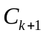，然后扫描交易数据库，验证候频繁项集集合 中的所有候选频繁项集，生成长度为k+1的频繁项集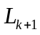。这一步需要反复扫描交易数据库，是整个算法性能的瓶颈。第二步相对简单，给定一个频繁项集Y={,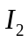,…,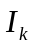}，其中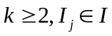，产生只包含集合{,,…,}中项的所有规则（最多k条），其中每一条规则的右部只有一项（即形如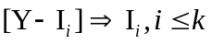），一旦这些规则被生成，那么只有大于最小置信度阈值的关联规则才保留下来^{[20]}。
基于关联规则的推荐算法根据生成的关联规则推荐模型和用户的购买行为向用户产生推荐。关联规则推荐模型的建立在离线情况下进行，因此可以保证推荐算法的实时性要求。关联规则挖掘的重点在第一步，因为如果数据库规模很大，解空间会非常大，所以算法效率是关联规则挖掘中非常重要的考虑因素。因此，基于关联规则的挖掘同其他的基于规则的推荐一样，面临着规则众多造成系统负担过重的问题。

2.4.4基于知识的推荐技术
基于知识的推荐（Knowledge-based Recommendation）：适用于一些商品因推荐系统不能根据市场信息和购买的历史信息等进行预测，而商品的信息又较为容易获取的情况。基于知识的推荐系统通过在商品信息知识库中搜寻尽可能会满足用户要求的商品，它是针对某特定的领域建立特定的知识库，在某种程度是可以看成是一种推理（Inference）技术，而不用建立在用户需要和偏好信息的基础上，是用知识和实例来进行推荐的。基于知识的方法因它们所用的功能知识不同而有明显区别。显然，基于知识的推荐系统的主要瓶颈是产品知识库的构建。

2.4.5混合推荐技术
由于问题背景的不同，以上讨论的方法各有优缺点。一种显而易见的方法就是组合不同技术产生更好更准确的推荐^{[21]}。这就是混合推荐（Hybrid Recommendation）。目前的混合推荐方法中，较为流行的是将协同过滤和基于内容推荐相结合，最简单的做法就是用协同过滤推荐方法和基于内容的方法分别得到一个推荐结果，最终结果由这两者然后按照一定的原则组合产生。在理论上组合不同的方法的能产生很多种混合方法，但在解决某一问题时其实际应用中并不是都有效。因此在混合推荐技术中，要根据实际情况选择合适的组合方式，使得组合后的推荐方法能够扬长避短，避免或弥补单个推荐方法的缺点。

2.4.6主要推荐技术对比
推荐方法 | 基本思想 | 优点 | 缺点
基于协同过滤的推荐 | 用喜好相似、有相同购买经验的用户群体的喜好来推荐给某用户其可能感兴趣的商品 | 数据隐式获得；不需要领域知识；  随着时间推移性能提高；  推荐个性化、自动化程度高 | 稀疏问题；  可扩展性问题；  冷启动问题
基于内容的推荐 | 根据用户已选择的项目，提取出项目的内容特征属性，分析资源内容信息，为用户建立用户兴趣档案 | 没有冷启动和稀疏性问题；  不需要大规模用户就可以达到适度的推荐精准度；  一旦得到物品的属性就能立刻推荐新物品 | 受到信息提取技术的约束；  复杂属性不好处理；  提取的信息要能抽取成有意义的特征，且有良好的结构性
基于关联规则的推荐 | 统计购买了商品集X的交易中有多大比例的交易同时购买了商品集Y；  用户在购买某些商品的时候有多大的可能性也会购买另外一些商品 | 模型的建立在离线情况下进行，保证推荐算法的实时性要求；  不要领域知识 | 规则抽取难、耗时；  个性化程度低；  如果数据库规模很大，解空间会非常大
基于知识的推荐 | 针对某特定的领域建立特定的知识库，在某种程度是可以看成是一种推理技术，而不用建立在用户需要和偏好信息的基础上，是用知识和实例来进行推荐的 | 能把用户需求映射到产品上；  能考虑非产品属性 | 知识库的构建困难；  推荐是静态的

表2.4.6主要推荐技术对比

3 基于用户的协同过滤算法及其改进

3.1算法简介
依据协同过滤技术所使用的事物之间的关联性,将其区分为基于用户的与基于项目的协同过滤技术:
- 基于用户的协同过滤：其核心概念是假设人与人之间的行为具有某种程度的相似性^{[22]}，即购买行为类似的顾客，他们会购买相类似的产品。GroupLens即属于此类型的系统。
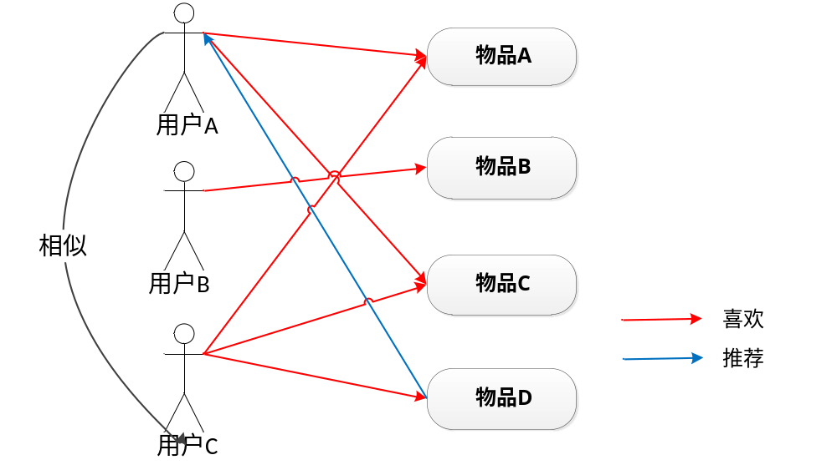
图3.1.1 基于用户的协同过滤推荐

（2）基于项目的协同过滤：其主要假设是项目与项目间具有某种程度的关联，即顾客在购买时，其所购买的产品通常具有关联性^{[23]}，如顾客在购买手机时，通常会购买蓝牙耳机和手机套等。
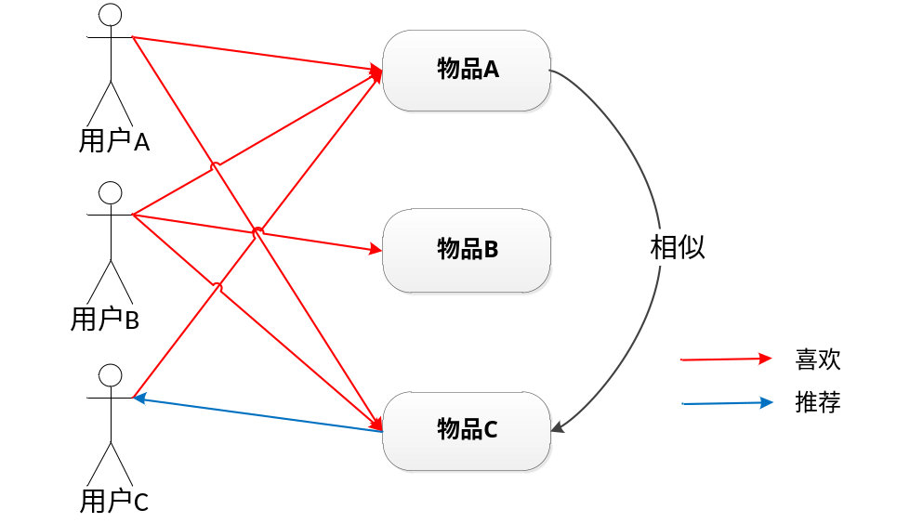
图3.1.2 基于物品的协同过滤推荐

基于用户的协同过滤算法是推荐系统中最古老的算法。可以不夸张的说，这个算法的诞生标志了推荐系统的诞生。该算法在1992年被提出，并应用于邮件过滤系统，1994年被GroupLens用于新闻过滤。在此之后直到2000年，该算法都是推荐系统领域最著名的算法。^{[24]}
基于用户的协同过滤推荐的主要思想是：首先，给定一个评分数据集和当前（活跃）用户的ID作为输入，找出与当前用户过去有相似偏好的其他用户，这些用户有时也被称为对等用户或最近邻；然后，对当前用户没有见过的每个产品p，利用其近邻对p的评分计算预测值，继而为用户进行推荐。典型的协同过滤算法是基于用户的。协同过滤推荐算法的实现过程分为3步： 建立用户模型、寻找最近邻和产生推荐项目^{[25]}。
基于用户的与基于物品的协同过滤推荐算法的对比如下表：
 | 优点 | 缺点 | 适用范围
基于用户 | 推荐更社会化；  能抓住热点与时效性较强（如新闻）；  只需维护用户相似性表； | 个性化不太明显；  难提供推荐解释 | 用户较少，个性化要求不太高的场合：  如新闻网站、资讯网站
基于物品 | 推荐更个性化；  长尾物品丰富；  可提供令人信服的推荐解释 | 无法适应物品更新速度快的情况；  必须在离线更新物品相似度表后推荐新物品 | 物品数明显小于用户数，个性化要求高的场合：  如购物网站
表3.1.1 基于用户的与基于物品的协同过滤推荐算法对比

3.2算法步骤
①建立用户模型： 协同过滤算法的输入数据通常表示为一个 m*n 大小的用户—项目评分矩阵，其中m和n分别代表用户数和项目数。分值定义可以为从1（非常不喜欢）到5（非常喜欢），也可以是布尔值0代表不喜欢，1代表喜欢等。下图即为一个用户-项目评分矩阵：
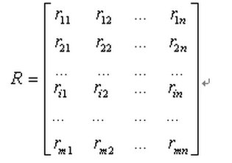
图3.2 用户-项目评分矩阵
②寻找最近邻：最近邻即为与目标用户较为相似的其他用户。在这一阶段，主要完成对目标用户的相似用户组的查找。通过利用如余弦相似度、皮尔逊系数等计算相似度的公式计算目标用户与其他用户之间的相似度，算出与目标用户最相似的“最近邻居”集。该过程主要分两步完成：首先计算用户之问的相似度，其次选择“最近邻居”。
③产生推荐项目：利用得出的用户相似度，计算出用户对某一项目的感兴趣度。以下公式计算用户u对项目m的感兴趣程度：
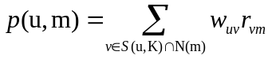
其中，S(u,K)包含和用户u兴趣最接近的K个用户，N(m)是对项目m评分过的用户集合，是用户u和用户v的兴趣相似度，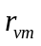代表用户v对项目m的兴趣。然后根据感兴趣度的大小，向用户推荐和他兴趣相似的这K个用户喜爱的项目，其中K可以根据需要取值，不同的K值会对推荐的结果产生一定的影响。

3.3几种常用的计算相似度的方法

3.3.1欧几里德（欧氏）距离
用来计算两点之间的距离，假设 x 和 y 是 n 维空间中的两个点，它们之间的欧氏距离为：
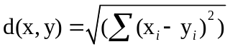 (3-1)
在本文中，x,y分别代表不同用户，i代表共同评分的项目。
将欧式距离计算出来的数值用下面公式进行转化：
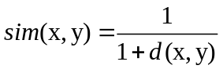 (3-2)
显然两点之间的距离越大其相似性越小，反之越大。
欧式距离计算的方法易于理解，能够体现个体数值特征的绝对差异，所以更多的用于需要从维度的数值大小中体现差异的分析，如使用用户行为指标分析用户价值的相似度或差异，但是没有考虑重叠数对结果的影响。

3.3.2皮尔逊相关系数
皮尔逊（Pearson）相关系数又称简单相关系数、相关相似性，皮尔逊相关系数一般用于计算两个定距变量间联系的紧密程度：
用U=｛u1,u2…un｝代表用户集，用P=｛p1,p2,…pm｝代表项目集，用R代表评分项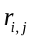的n*m评分矩阵。符号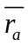代表用户a的平均评分。则用户a和用户b的相似度sim(a,b):
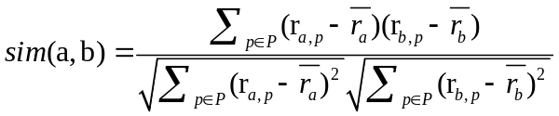(3-3)
Pearson相关系数取值从+1（强正相关）到-1（强负相关）。
Pearson相关系数的方法容易被理解，但如果只有一个重叠项，无法计算相似性；重叠的值都相等，也无法计算相似性（除数为0）。

3.3.3 Cosine（余弦）相似度
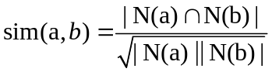(3-4)
余弦相似度被广泛应用于在信息检索中的计算两文档之间的相似度。其中N(a)代表用户a评分的项目集合。
余弦相似度更多的是从方向上区分差异，而对绝对的数值不敏感，更多的用于使用用户对内容评分来区分兴趣的相似度和差异，同时修正了用户间可能存在的度量标准不统一的问题（因为余弦距离对绝对数值不敏感）。

3.3.4 Jaccard 系数
Jaccard 系数也叫 Tanimoto 系数，是余弦相似度的扩展，也多用与计算文档的相似度，其计算公式为：
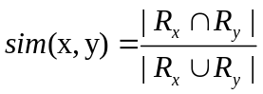
在用户-项目评分数据中，公式中分子表示 x 用户与 y 用户共同评分的项目数，公式的分母表示 x 用户与 y 用户评分项目的合集。
Jaccard 系数相似度算法常用于计算集合之间的相似度，它没有考虑向量中潜在数值的大小，而是简单的处理为0和1，不过做了这样的处理之后，Jaccard方法的计算效率比较高，因为只需要做集合操作。所以Jaccard 系数常用来处理无评分的偏好数据。

3.4算法评价指标
有了相应的推荐情况（感兴趣程度），就可以计算相应的几个评测指标。设向用户u推荐的N个电影集合为R(u)，测试集中用户真实评分过的电影集合为T(u)。推荐系统的评测指标一般有召回率、准确率、覆盖率和新颖度等：

3.4.1召回率
召回率：又称“查全率”，描述有多少比例的用户-电影评分记录包含在最终的推荐列表中，其计算公式为：
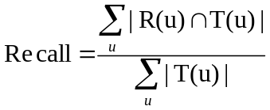

3.4.2准确率
准确率：又称“精度”、“正确率”，描述最终的推荐列表中有多少比例是已经发生过的用户-电影评分记录。准确率的计算公式为：
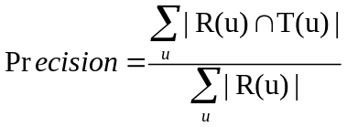
召回率和准确率都是用来评测推荐算法的常用指标。下图解释了两者的区别：
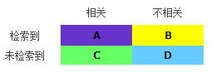
A：检索到的，相关的 （搜到的也想要的）
B：检索到的，但是不相关的 （搜到的但没用的）
C：未检索到的，但却是相关的 （没搜到，然而实际上想要的）
D：未检索到的，也不相关的 （没搜到也没用的）
如果我们希望：被检索到的内容越多越好，这是追求“查全率”，即A/(A+C)，越大越好。
如果我们希望：检索到的文档中，真正想要的、也就是相关的越多越好，不相关的越少越好，这是追求“准确率”，即A/(A+B)，越大越好。

3.4.3覆盖率
覆盖率表示最终的推荐列表中包含多大比例的电影，反应了算法发现长尾的能力，覆盖率越高，说明算法越能将长尾推荐给用户。长尾原指那些原来不受到重视的销量小但种类多的产品或服务由于总量巨大，累积起来的总收益超过主流产品的现象，这里指与热门电影相对的，人们较为不熟知的电影。如果所有的电影都被推荐给至少一个用户，则覆盖率为100%。 覆盖率的计算公式为：

M为全部电影的集合，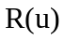。

3.4.4流行度
流行度：本课题中流行度即为评价某项目的用户数。如果推荐出的电影都很热门，说明推荐的新颖度比较低，反之说明推荐结果比较新颖。本课题中对平均流行度取对数，这样流行度的平均值更为稳定：
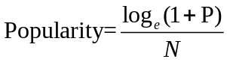
其中P为平均流行度，N为推荐的电影数。

3.5算法存在的主要问题
基于用户的协同过滤推荐算法还存在着以下几个问题^{[26]}：

3.5.1精确性问题
用户需要一个可以让他们感到信任的推荐系统来给他们提供更好的个性化服务，若一个推荐系统所推荐的商品经常不符合用户的需求，用户就会对推荐系统产生怀疑甚至会放弃该推荐系统。

3.5.2稀疏性问题
在实际的电子商务系统中，有成千上万的商品，而在这些商品中被用户评价过的商品只占了不到1%，导致了用户-物品矩阵的稀疏。在计算用户相似度的时候，需要计算两个用户对同一个物品的评分，稀疏性使得在寻找用户的近邻时十分不准确，进而影响到推荐的质量。

3.5.3冷启动问题
在一个系统中，如果加入了一个新用户，但是系统中没有该用户的浏览或者购买信息，则无法进行推荐。同样，新项目出现早期，用户评价较少，推荐的准确性也比较差。类似的，如果一个新用户从未对系统中的项目进行评价，则系统无法获知他的兴趣点，也就无法对他进行推荐。

3.5.4可扩展性问题
随着时间变化，现在的电子商务系统的用户数量和商品数量增长迅速，这导致了推荐算法的效率下降，而电子商务系统对实时性要求较高，致使推荐系统面临着很大的可扩展性问题。

3.6改进的用户协同过滤算法

3.6.1对用户相似度的改进公式提高推荐精确性
传统的基于用户的协同过滤算法采用余弦相似度来计算两个用户a和b的兴趣相似度，N(a)表示用户a曾经评分过的电影集合，N(b) 表示用户b曾经评分过的电影集合，计算公式如下：
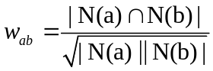

以下表的用户记录为例说明：
表3.5.1 用户记录举例
用户 | 评分过的电影
A | a | b | d
B | a | c
C | b | e
D | c | d | e
利用余弦相似度的公式，可以得到用户A和用户B的兴趣相似度为：
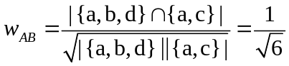
相对的，同时采用John S.Breese在论文中提出的对用户相似度的改进公式进行比较：
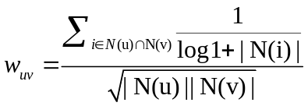
以图书为例，如果两个用户都买过《新华字典》，并不能说明他们兴趣相似，因为大多数中国人小时候都买过《新华字典》。但是如果俩人买过同一本冷门书籍，则可以认为他们兴趣相似。上述公式就“惩罚”了用户u,v共同兴趣列表中，热门物品对他们相似度的影响。

3.6.2建立倒查表解决稀疏性问题

在用户-物品矩阵方面，传统的算法对用户的兴趣相似度进行了两两计算，这种方法的时间复杂度达到了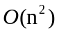，这使得在用户数比较大时会非常耗时，难以找到最近邻居（用户-物品矩阵的稀疏性）。
本课题中，不去计算那些用户相似度为0，即两用户之间没有对任何一部电影同时评分的情况。建立电影到用户的倒查表，即对每部电影都保存对该电影评分过的用户列表。假设用户a和用户b同时评论过K部电影，就有Count[a][b]=K，从而可以倒查每部电影对应的用户列表，最终得到所有用户之间不为0的Count[a][b]。仍然以表3.5.1的数据为例，建立的倒查表为：
表3.5.2 电影到用户的倒查表
电影 | 对该电影评分过的用户
a | A | B
b | A | C
c | B | D
d | A | D
e | C | D

如上表所示，用户A和用户B对同一部电影a有过评分，则余弦相似度中的分子部分就加1。
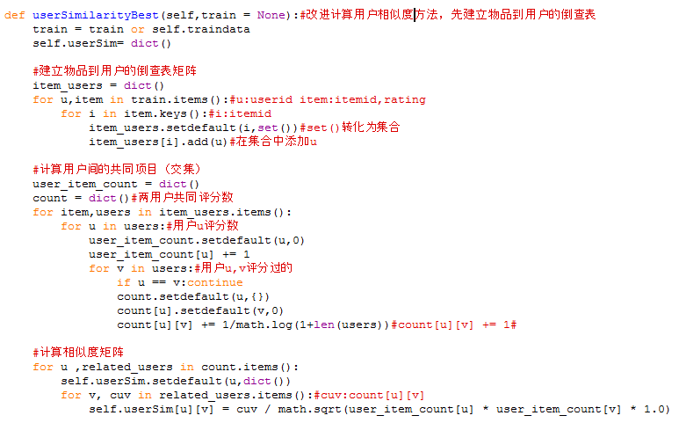
图3.5.2 计算用户相似度部分代码

3.6.3改进的用户协同过滤算法步骤流程图

（1）将数据集分为M份，选出其中的一份作为测试集，将剩下的M-1份作为训练集。通常为了保证评测指标不是过拟合的结果，利用十折交叉法进行交叉验证，需要进行M次实验，并且每次使用不同的测试集，然后将M次实验测出的评测指标的平均值作为最终的评测指标。
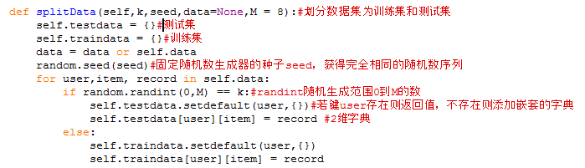
图3.5.1 划分数据集部分代码

（2）进行基于用户的协同过滤算法：就是先找到和用户A有相似兴趣的其他用户，然后把那些用户喜好的、而用户A不知道的电影推荐给A：
第一步：找到和目标用户兴趣相似的用户集合。

第二步：给用户推荐和他兴趣最相似的K个用户评价过的电影。以下公式计算用户u对电影m的感兴趣程度：
其中，S(u,K)包含和用户u兴趣最接近的K个用户，N(m)是对电影m评分过的用户集合，是用户u和用户v的兴趣相似度，代表用户v对电影m的兴趣（因为使用的是单一行为的隐反馈数据，所以=1）。以表5.2.1的用户记录举例，对用户A进行推荐，选取K=3，用户A没有对c,e评分，可以将这两部电影推荐给A，根据算法，感兴趣程度为：
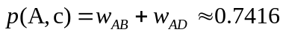
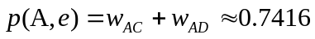

4实验验证和结果分析

4.1测试数据集简介
在实际应用中，推荐系统可以利用的用户数据主要包括如下三类：
1）用户属性信息：用户注册的个人基本信息，如姓名、性别、年龄、职业、教育背景等资料。
2）用户交易记录：用户在电子商务网站上购买商品的信息。
3）用户行为特征：用户对商品的评分信息，用户的浏览行为等。

4.1.1 Movielens数据集
Movielens数据集^{[27]}是GroupLens Research采集的从20世纪90年末到21世纪初由MovieLens用户提供的电影评分数据等一些用户属性信息和用户行为特征。这些数据中包括电影评分、电影元数据（风格类型和年代）以及关于用户的人口统计学数据（年龄、邮编、性别和职业等），主要用途是收集注册用户对电影的评分数据并为用户根据其评分信息推荐电影列表。Movielens数据集主要有100k,1M,10M三个数据集，本课题使用其100k的数据集。
Movielens100K数据集包括了943个用户对1682部电影的100000条评分记录。评分范围是1-5，数值越大表示评价越高。数据中有 u.data， u.genre，u.info，u.item，u.occupation，u.user6 个表，其中u.genre，u.info，u.occupation分别为电影的类别、用户和电影的数量、用户的职业信息，u.data，u.item，u.user表格式如下：
UserID | MovieID | Rating | Timestamp
用户的编号 | 电影的编号 | 评分 | 时间戳
表4.3.1 u.data表的格式

MovieID | Title | Genres
电影的编号 | 电影名 | 电影类别
表4.3.2 u.item表的格式

UserID | Gender | Age | Occupation | Zipcode
用户的编号 | 用户性别 | 用户年龄 | 用户职业 | 邮编
表4.3.3u.user表的格式

本课题使用其u.data表内的数据，主要对其中的UserID，MovieID，Rating三个字段进行计算。

4.1.2HetRec 2011数据集
HetRec 2011数据集^{[28]}也是由GroupLens Research于2011年发布的一个数据集，数据集中包括了Movielens，IMDB，Rotten Tomatoes系统的一些数据。在其中的Movielens-2K数据集中，电影信息相比原来的数据集更加丰富了，有IMDB和Rotten Tomatoes的信息，具体还有电影对应的genre、director、actor、发行的国家、拍摄的地点、tag信息，当然还有评分信息。
本课题使用其hetrec2011-movielens-2k的数据，其中包括了2113个用户对10197部电影的855598条评分记录。数据集中有movie_actors，movie_countries，movie_directors，movie_genres，movie_locations，movie_tags，movies，tags，user_ratedmovies，user_ratedmovies-timestamps，user_taggedmovies，user_taggedmovies-timestamps等表，本课题使用其中的user_ratedmovies表信息：

UserID | MovieID | Rating | date_day | date_month
用户的编号 | 电影的编号 | 评分 | 日 | 月
date_year | date_hour | date_minute | date_second
年 | 时 | 分 | 秒
表4.3.4 user_ratedmovies表的格式
和Movielens100K数据集一样，只采用其中的UserID，MovieID，Rating三个字段进行计算。

4.2编程实现语言Python

4.2.1Python综述
Python 是一种面向对象、解释型计算机程序设计语言，由Guido van Rossum于1989年底发明，第一个公开发行版发行于1991年。作为一种面向对象、解释性的高层语言和脚本语言，使得它支持多态、运算符重载、多重继承等高级概念，并使其成为C++和Java等高级系统语言的理想脚本工具。
Python 是 ABC 语言的一种继承。ABC 语言是 Guido 参加设计的一种教学语言，是专门为非专业程序员设计的，非常优美和强大，但因为其非开放性的限制而没有得到广泛的应用。Python 弥补了 ABC 语言的缺陷，与其他语言如 C、C++和 Java 结合的非常好，同时，也借鉴了 Modula-3 语言和 C 语言的习惯，不断地完善使得 Python 语言形成了自己的优势和特点^{[29]}。
Python 是一种开源的、易学易用的脚本编程语言，它特别强调开发速度以及代码的清晰程度。能够适用于从简单到复杂的脚本任务，以及面向对象的独立的大型应用。对于语法规则上，Python 有严格的要求，其中有一条是：每行的首字符在这行的位置来决定某个模块的极限，也就是强制缩进。这虽然对初学者来说可能会有些困惑，但不可否认的是，通过强制缩进，使得 Python 程序员们养成了良好的编程习惯，并且使得程序更加清晰和美观^{[30]}。

4.3.2Python特点概述
Python有以下几个特点^{[31][32]}：
1．简单、易学
Python 是一种代表着简单主义思想的脚本语言。阅读一个编程风格良好的Python 程序，就感觉是在阅读一段英语一样。虽然这段英语的语法要求非常严格。这种伪代码的特性是 Python 语言的最大优点之一。它能够使你专注于去解决实际问题而不必费太多力气去搞明白语言本身。Python 极其容易上手，即使之前从未学习过其他编程语言，也能够快速的掌握，因为它有着非常简单的语法。
2．解释性
Python 是一种解释型的语言，这就是说程序开发过程中没有编译这个环节。一个用编译性语言（比如 C 或者 C++）写的程序可以从源文件转换成在计算机内部使用的语言（即二进制代码，0 和 1）。这个转换过程通过编译器和不同的标记、选项来完成。当运行这个程序的时候，将程序从硬盘复制到内存中运行。
3．面向对象
Python 同时支持面向过程的编程和面向对象的编程。在面向过程的语言中，程序是由过程或一些可重用代码的函数构建起来的，而在面向对象的语言中，程序是由数据和功能组合成的对象构建起来的。与其他主要的语言如C和Java相比，Python 是这一种非常强大又简单的面向对象语言。它甚至能支持异常处理，这种机制极大的降低了错误检查工作的复杂度，加快了代码的开发速度。
4．可扩展性
C、C++或者 Java 语言都可以为 Python 编写新的模块。同时，也可以与 Python直接编译。如果需要一段关键的代码运行的速度更快或者希望不公开某些重要的算法，都可以将这部分程序用 C 或 C++编写，然后在 Python 的开发环境中使用它们。
5．丰富的库
Python 拥有十分庞大的标准库，它可以用来处理各种工作，比如文档生成、正则表达式、线程、单元测试、数据库、网页浏览器、FTP、电子邮件、WAV 文件、XML、HTML、GUI 和其他与系统相关的操作。而且，只要安装了 Python，那么所有的这些功能就都是可用的。这被称为 Python 的“功能齐全”理念。各种各样的模块库为程序开发人员提供了快速的开发方式。
Python语言的优缺点总结如下：
对比语言 | 优点 | 缺点
Perl | 有着比Perl更简洁的语法和更简单的设计，这使得Python更具可读性、更易于维护，有助于减少程序bug | 强制缩进，用缩进来区分语句关系
Java，C++ | 比Java，C++更简单、更易于使用。Python是一种脚本语言，常常扮演多种不同的角色。 | 单行语句和命令行输出问题：很多时候不能将程序连写成一行，如 import sys;for i in sys.path:print i
Visual Basic | 比Visual Basic更强大也更具备跨平台特性，且是开源的 | 运行速度和C++这样的编程语言相比较慢
PHP | 比PHP更易懂并且用途更广。Python有时候用来构建Web站点，也广泛地应用于几乎每个计算机领域，从机器人到电影动画 | 国内市场较小
Ruby | 比Ruby更成熟、语法更具可读性。与Ruby和Java不同的是，OOP对于Python是可选的 | 中文资料匮乏
表4.3.1 Python语言的优缺点

4.3实验环境参数介绍
本课题使用Movielens的100K数据集和HetRec2011数据集，用Python语言编写基于用户的协同过滤算法，进行离线实验。因为重点是对隐反馈数据进行分析，所以预测用户会不会对某部电影评分，而不是预测用户在准备评分的前提下会评多少分。
实验环境：处理器：Intel(R) Core(TM) i5CPU 2.67Hz，内存：4G，硬盘 500G。
运行环境：Win7（64位）操作系统；开发语言为Python语言，版本2.7.3；开发IDLE：Python自带IDLE，版本：2.7.3。
实验中的参数：K值，即与目标用户相似的其他用户数目。取用不同的K值会对推荐结果产生不同的影响，可以通过不同的取值结果找到该算法中效果最好的K取值。
实验的评价指标：有召回率、准确率、覆盖率、流行度四个指标。
利用十折交叉法进行交叉验证，这里取M=8。

4.4实验结果及其分析

4.4.1不同K值对推荐效果的影响
取不同的K（最近邻个数）值，会对结果产生不同的影响，以K为参数，Movielens100K为数据集，运行的结果如下：
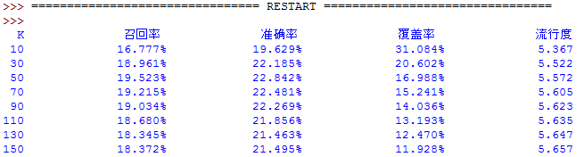
图4.5.1 使用Movielens100K数据集的运行结果
从图4.5.1得到的运行结果可以看出，取不同的K值得到的召回率、准确率、覆盖率和流行度都不相同，且不成线性关系，在Movielens100K数据集下，K=50左右能获得最好的推荐结果。

4.4.2 Movielens100K数据集的运行结果
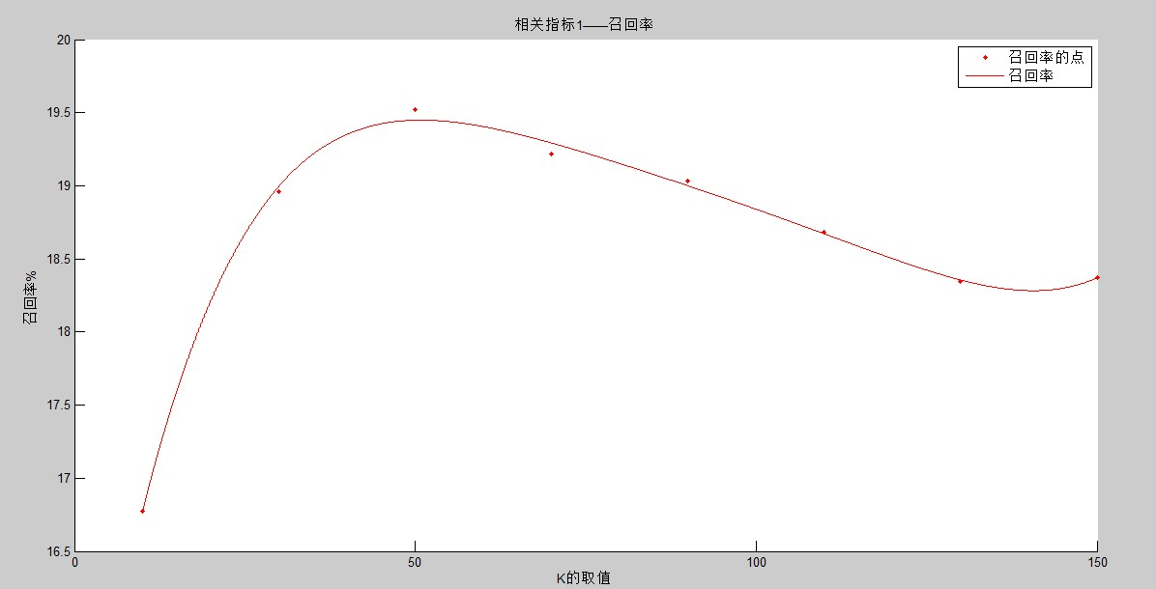
图4.5.2 召回率曲线图

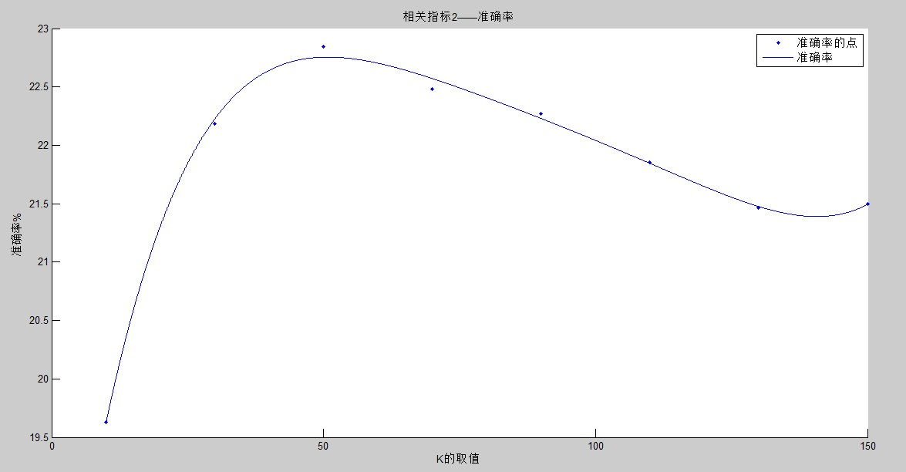
图4.5.3 准确率曲线图

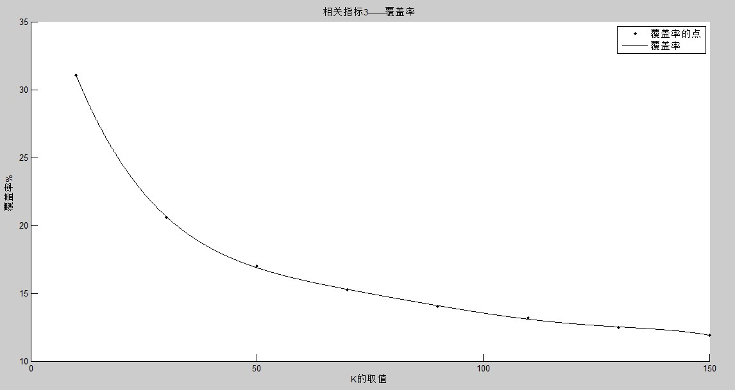
图4.5.4 覆盖率曲线图

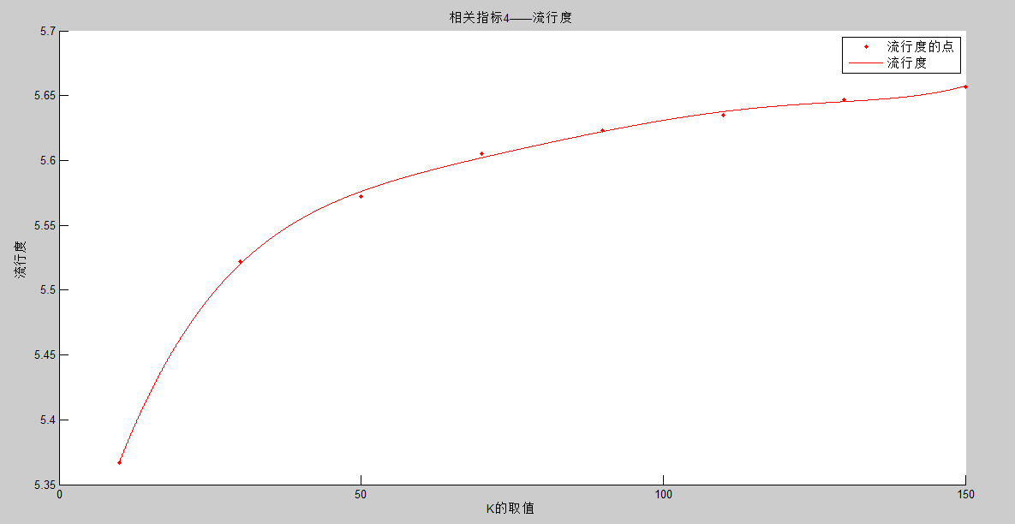

图4.5.5 流行度曲线图
从图4.5.2-图4.5.5的召回率、准确率、覆盖率和流行度曲线图可以得出以下结论：
召回率和准确率：可以看出，召回率和准确率并不和参数K成线性关系，在选取的Movielens100K数据集中，K值在50左右会得到比较高的召回率和准确率，因此选取合适范围内的K对于获得高推荐精度比较重要。
流行度：因为K决定了在推荐时参考多少和目标用户兴趣相似的用户，K越大，则参考的人越多，结果自然就越来越趋近于全局热门的电影。
覆盖率：随着K值的增长，覆盖率越来越低。这是因为随着K的增大，流行度越来越大，参考的和目标兴趣相似的用户就越多，结果就越趋近于热门电影，从而对长尾电影的推荐就越少，造成了覆盖率的降低。

4.4.3采用传统计算用户相似度的方法与采用倒查表方法运行时间的对比
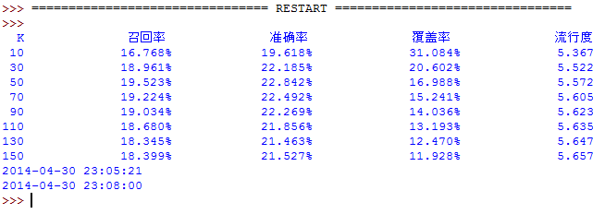
图4.5.6 采用传统方法计算用户相似度的运行时间

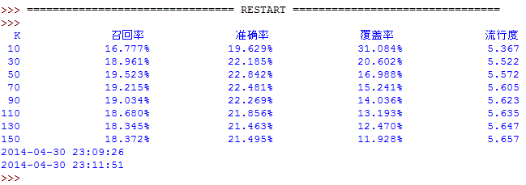
图4.5.7 采用倒查表计算用户相似度的运行时间

这里第一个时间为程序初始时间，第二个时间为程序运行结束的时间，两者时间差即为程序运行所使用的时间。
从图4.5.6和图4.5.7的运行结果不难算出，采用传统方法计算用户相似度的运行时间为约160秒，而采用倒查表计算用户相似度的运行时间为约145秒，节约了大约10%的时间。这在一定程度上解决了基于用户的协同过滤算法的稀疏性问题。

4.4.4采用用户相似度改进方法后的对比
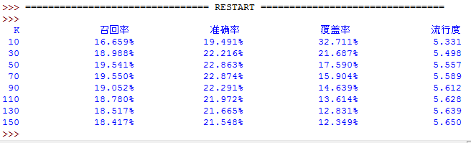
图4.5.8 采用用户相似度改进方法后的运行结果
与图4.5.1的改进前的运行结果相比，采用John S.Breese提出的对用户相似度的改进公式后，“惩罚”了用户共同兴趣列表中热门物品对相似度的影响，这使得推荐结果的召回率由原来的最高19.523%提升到19.550%，准确率由原来的最高22.842%提升到22.874%、覆盖率由原来的31.084%提升到32.711%，进而提高了推荐的质量，能更好地实现推荐系统的个性化。

4.4.5使用Movielens100K数据集与HetRec 2011数据集对比
图4.5.9 使用Movielens100K数据集的运行结果

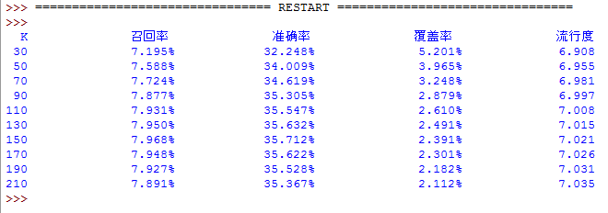
图4.5.10 使用HetRec 2011数据集的运行结果

将上面两张表的数据在Matlab中描点、拟合后画出曲线图如下：
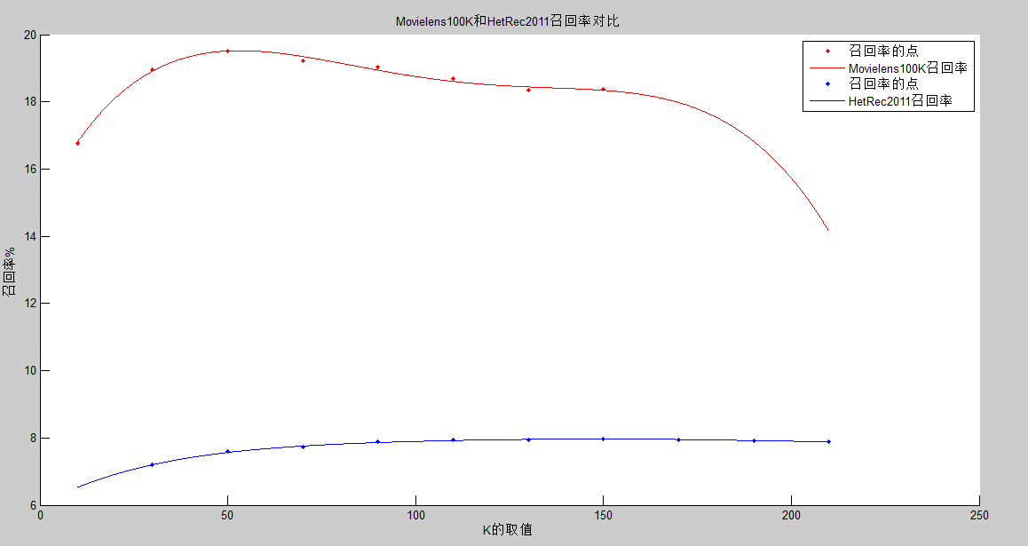
图4.5.11 召回率对比曲线图

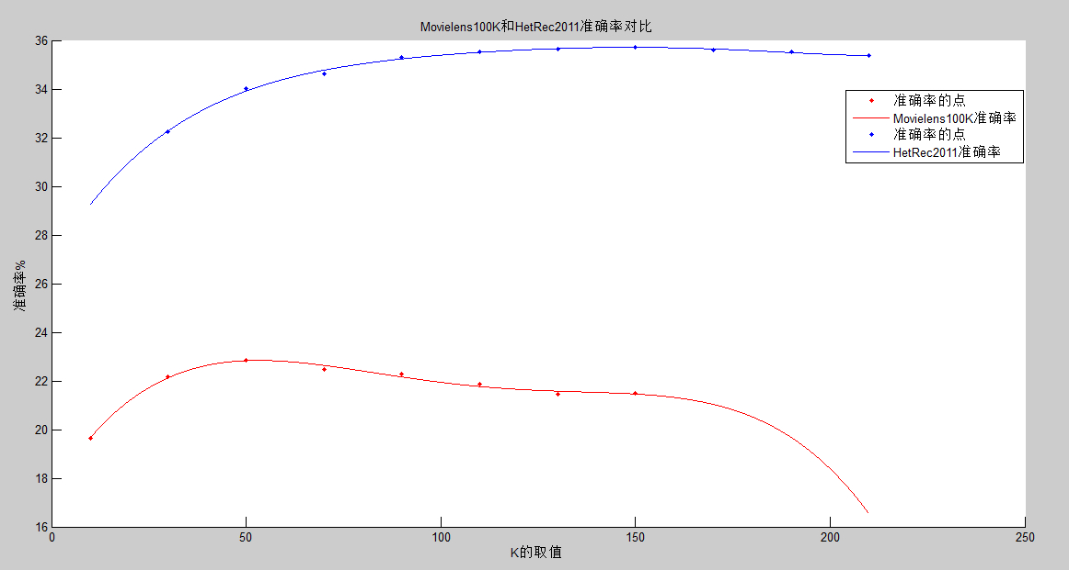
图4.5.12 准确率对比曲线图

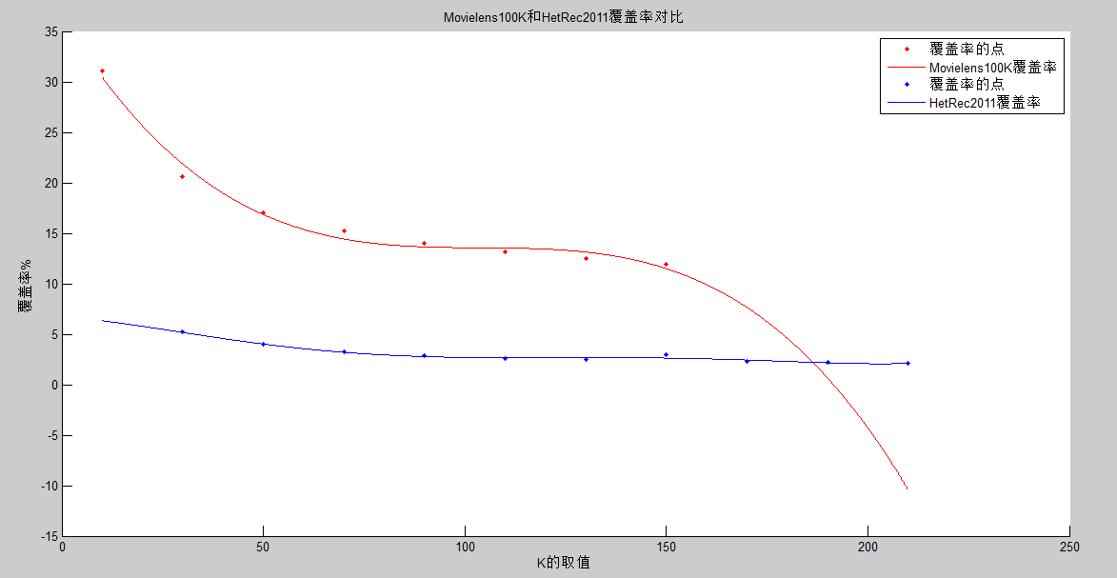
图4.5.13 覆盖率对比曲线图

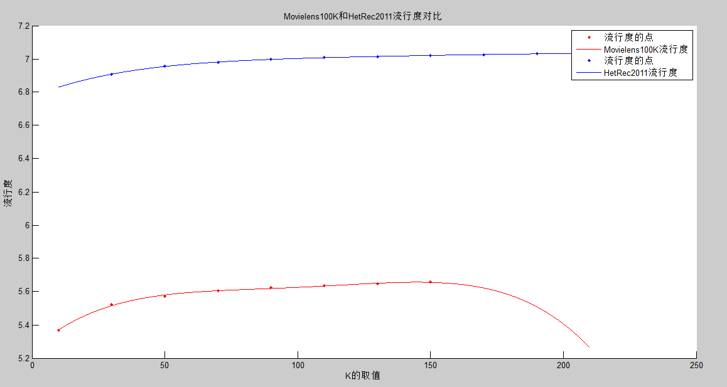

图4.5.14 流行度对比曲线图
从图4.5.9-图4.5.14的对比结果可以看出：使用不同的数据集，总体来说推荐效果最好时对应的K值不同，Movielens100K在K=50左右获得较好的推荐，而HetRec 2011数据集在K=150左右获得较好的推荐效果；
换用大数据集后，召回率（查全率）有所下降，但是推荐的精度——准确率有了很大的提升。如果希望推荐得到的内容越多越好，则是在追求召回率；如果希望推荐的内容中，真正想要的越多越好，则是在追求准确率。根据实验结果，两者不能两全其美，但是从用户体验的角度来看，推荐的内容有越多是自己真正想得到的，用户的体验越好，因此从这一点讲，在较大数据集上，基于用户的协同过滤推荐算法较为有优势。
使用大数据集后，覆盖率降低，表明在较大数据集上发现长尾的能力有所下降；而流行度增加，表明算法所推荐的物品随着数据集的增大，越来越接近热门物品。

4.4.6采用不同计算相似度方法的结果对比
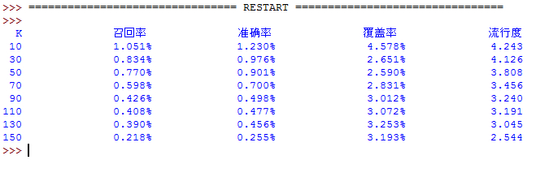
图4.5.15 Jaccard系数计算相似度结果

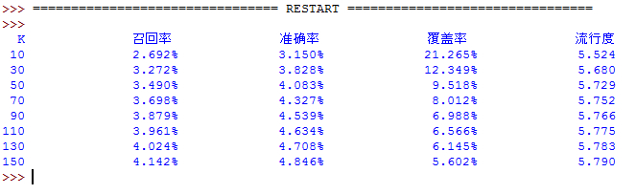
图4.5.16 欧氏距离计算相似度结果

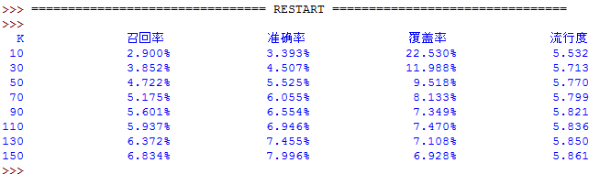
图4.5.17 皮尔逊系数计算相似度结果

为了便于观察，将以上三种方法与利用余弦相似度计算的结果在Matlab中绘图对比如下：
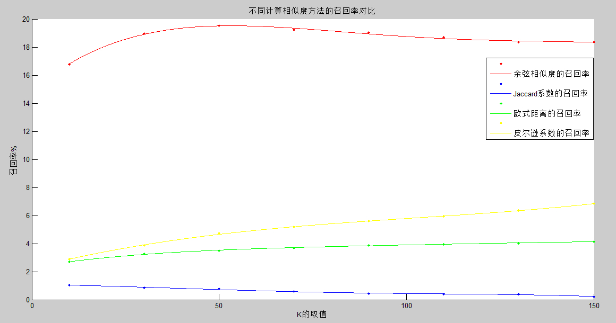
图4.5.18 不同相似度计算方法对比_召回率

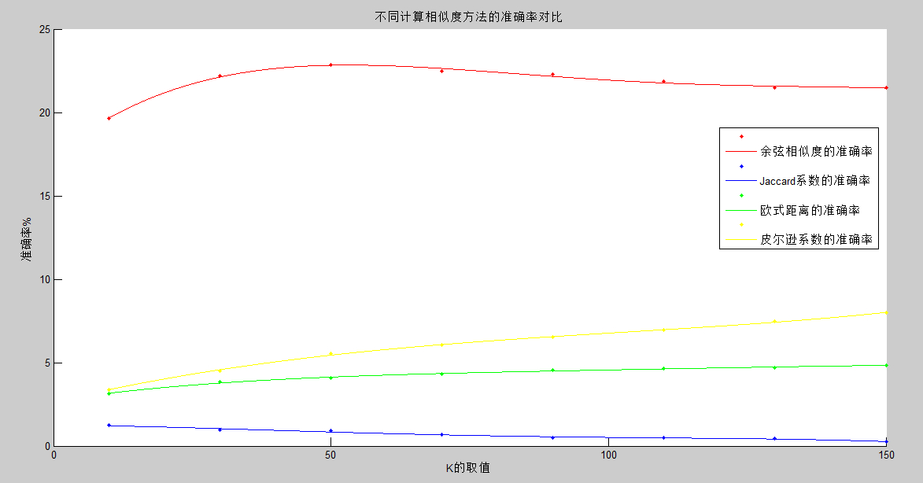
图4.5.19 不同相似度计算方法对比_准确率

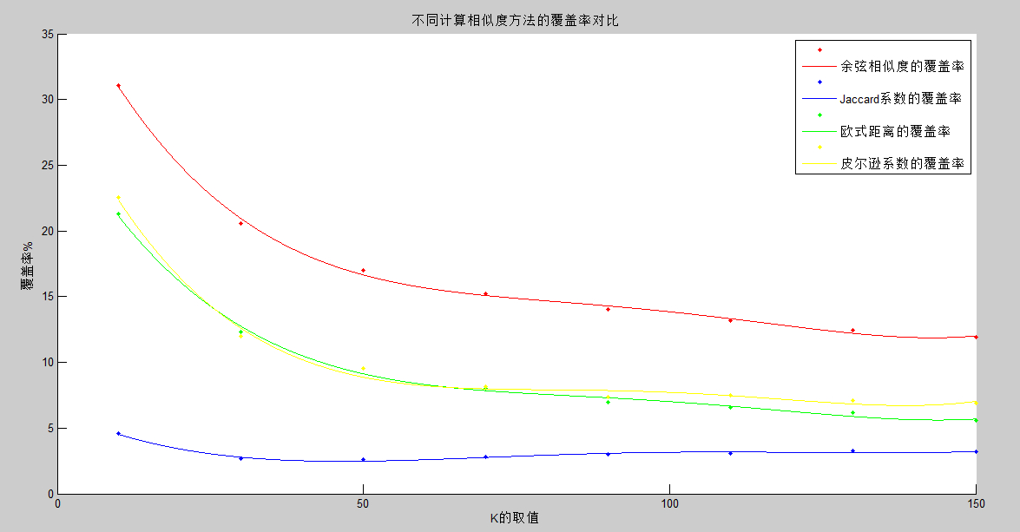
图4.5.20 不同相似度计算方法对比_覆盖率

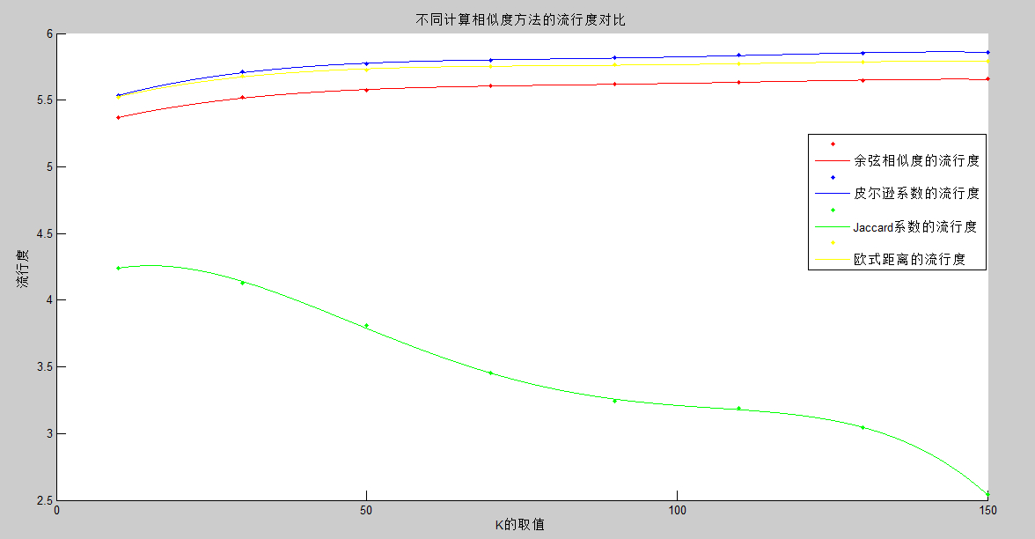
图4.5.21 不同相似度计算方法对比_流行度

通过图4.5.15-图4.5.21的对比可以得出，利用余弦相似度计算的结果召回率、准确率、覆盖率都比其他方法要高很多，同时流行度也较低，说明推荐的结果较为新颖，所以综合来说，利用余弦相似度计算用户相似度的方法效果较为突出。

5 结论与展望

5.1本文主要内容总结
作为在电子商务推荐系统中最早使用、应用最成功的技术之一，协同过滤技术对推荐系统领域的进步和发展起了很大的推动作用。本文在深入研究和比较各种不同方法（基于协同过滤的推荐、基于内容的推荐、基于关联规则的推荐、基于知识的推荐）的基础上，重点实现了基于用户的协同过滤推荐算法，对其中存在的精确性、稀疏性、冷启动和可扩展性等问题以及出现的原因进行了分析，并解决了如下问题：
（1）在计算用户相似度时，考虑到传统协同过滤的用户评分矩阵稀疏性问题，引入了物品-用户倒查表。本文建立物品-用户的倒查表，只计算有相同评分项的用户之间的相似度，避免了传统方法两两用户计算相似度的复杂工作量，通过实验数据可以得出，大约节约了10%的运行时间，这使得推荐算法的质量有所提高。
（2）本文还根据John S.Breese提出的结论，利用“惩罚”用户共同兴趣列表中热门物品对他们相似度的影响这一方法，改进了用户相似度的计算，通过实验数据可以得出，推荐结果的召回率由原来的最高19.523%提升到19.550%，准确率由原来的最高22.842%提升到22.874%、覆盖率由原来的31.084%提升到32.711%，进而能更好地实现推荐系统的个性化。
（3）最后，本文根据在不同数据集下推荐算法的评价指标比较，分析了对算法质量的影响因素，以及产生影响的原因；对比了不同计算用户相似度的方法，得出余弦相似度方法较为突出的结论。

5.2进一步研究方向
本文所提出的改进的基于用户的协同过滤推荐算法还有进一步优化可能，比如用户相似度计算的方法也可能通过其他方法进一步提高推荐算法的质量和推荐的精度，是否可以采用其他方式来进一步减小用户评分矩阵的稀疏性。
算法的冷启动问题、可扩展性问题没有得到解决，是否可以通过结合其他算法，实现在向新用户推荐新物品时，也能得到较好的推荐效果。
本文仅涉及到推荐算法的理论研究，进一步需要将经过改进的、并在标准数据集和实际电子商务交易数据上验证之后的推荐算法开发成一个即插即用的模块，集成到《智能电子商务数据综合分析系统》中。完成智能电子商务数据分析平台的集成测试和系统测试后，投入试产运营，并取得社会经济效益，如图5-1所示。
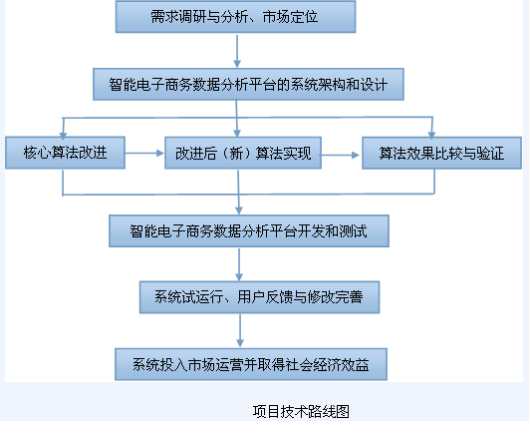
图5-1项目技术路线图

参考文献
[1]张进. 电子商务推荐系统中协同过滤算法的分析与研究[D].首都经济贸易大学：2012.
[2]曾子明，余小鹏.电子商务推荐系统与智能谈判技术[M].武汉大学出版社,2008.
[3]李晓钧.基于隐形反馈的个性化自适应电子商务推荐系统研究[D].南华大学：2011.
[4] Herlokcer,J.L,Konstan,J.A, Borhcesr,A, and Riedl,J.An Algorithmic
Framework for Performing Collaborative Filtering[C],Proceeedings of ACM
SIGIR99,ACM press,1999.
[5]Mauro Brunato, Roberto Battiti.A Location Broker and Mobility-Aware Recommendation System[D]. Universit`adiTrento.2012.
[6]引自Movielens官方网站，http://movielens.umn.edu/.
[7]青海.电子商务推荐系统核心技术研究[D].北京工业大学:2009.
[8]刘平峰,聂规划,陈冬林.电子商务推荐系统研究综述[J].情报杂志,2007,(9): 45一49.
[9]郝先成,赵德干,尹国成.用于电子商务中的数据挖掘技术研究[J].小型微型计算机系统,2007,(9):785一788.
[10]赵超超.幕于用户与基于项目结合的个性化推荐算法[J].内蒙古农业大学学报(社会科学版),2007,(6):139一141.
[11]马丽.基于群体兴趣偏向度的数字图书馆协同过滤技术研究[J].现代图书情报技术,2007,(9):19一22.
[12]赵亮,胡乃静,张守志.个性化推荐算法设计[J].《计算机研究与发展》.2002,(8),986一989.
[13]余力.电子商务个性化理论、方法与应用[M].清华大学出版社,2007.
[14]Schafer,J.B.,Konstan,J.A., Riedl,J. Recommender Systems in E-Commerce. In ACM Conference on Electronic Commerce (EC99), 1999.
[15]Schafer,J.B.,Konstan,J.A.,Riedl,J. E-Commerce Recommendation
Applications[J]. Data Mining and Knowledge Discovery, 2001.
[16] （奥地利）詹尼士.推荐系统[M].蒋凡:人民邮电出版,2013.
[17] M.J.Pazzani, D.Billsus.Content-Based Recommendation systems[J]. Lecture Notes in Computer Science.2007：325-341.
[18] J.Ben Schafer, Joseph A. Konstan, John Riedl.E-Commerce Recommendation Applications [J]. Data Mining and Knowledge Discovery, 2001, 5(1):115-153.
[19] Agrawal, R., Imielinski, T., and Swami, A. Mining Association Rules between Sets of Items in Large Database[C]. Proceedings of ACM SIGMOD, 1993.
[20]欧立奇,陈莉等.协同过滤算法中新项目推荐算法的研究[J].微计算机信息,2005,(11).
[21] Li Xingxing, Huang Xiaoqin, Zhu Qingsheng. Building a better recommender system in E-commerce[J].Journal of Chongqing University,2003,(6).
[22] Badrul Sarwar. Analysis of Recommendation algorithms for E-commerce[C]. In: Proceeding of the 2nd ACM conference on Electronic commerce, 2000: 158-167.
[23] Sarwar,B.M.,Karypis,G,Konstan,J.A.,and Riedl,J. Item-based
Collaborative Filtering Recommendation Algorithm[C], Proceedings of the
Tenth International World Wide Web Conference.285-295,ACM Press,2001
[24]项亮.推荐系统实践[M].人民邮电出版社，2012.
[25]王 茜，王均波.一种改进的协同过滤推荐算法[J].计算机科学，2010，37(6)：226-243.
[26]Badrul Munir Sarwar. Sparcity, Scalability and Distribution in Recommender Systems. Ph.D dissertation, University of Minisota,2001.
[27] MovieLens data sets from the MovieLens web site,
http://grouplens.org/datasets/movielens/.
[28] HetRec 2011 data sets, http://grouplens.org/datasets/hetrec-2011/.
[29]Swaroop.C.H.简明 Python 教程[M].沈洁元:2005.
[30]Andre Lessa .深入学习：Python 程序开发[M].张晓晖，王艳斌等:电子工业出版社，2001.
[31]康计良.Python语言的可视化编程环境的设计与实现[D].西安电子科技大学,2009.
[32] Wesley J.Chun.Python 核心编程（第二版）[M].宋吉广:人民邮电出版社，2008.

致谢

一转眼，四年的光阴如流沙般从指尖悄悄溜走，而我也从刚入校门时青涩懵懂的学生变成了即将步入社会的青年。
作为大学学习生活的收尾，毕业设计显得尤为重要。在整个过程中，首先要感谢的就是我的指导老师王成老师。
感谢王老师一直以来对我的悉心指导，您不辞辛苦，牺牲了很多宝贵的与家人朋友在一起的休闲时光，无论何时何地都有问必答，为我解答了诸多难题。您渊博的理论知识和丰富的实践经验，严谨的治学态度和孜孜不倦的育人精神都让我受益匪浅。衷心地祝愿您身体安康，桃李天下。
感谢我的室友和同学们，是你们在生活和学习上给了我莫大的帮助，你们也是我大学生活里最宝贵的财富；感谢学长学姐，你们的关爱和教导我会铭记于心。
感谢我的父母，你们永远是我最坚实的后盾、最坚定的精神支柱。有了你们的默默支持，我才得以顺利地走过四年的大学生涯。
感谢母校对我的栽培，感谢每一个给予我鼓励和批评的人，正是因为你们让我拥有了坚定的信念，去做一个更好的人，去追逐理想，勇敢地前进。
此致
敬礼

朱志刚
2014.05.24

